Оформление музыкального
зала к 8 Марта в детском саду

МАДОУ Детский сад №13
Составила : Захарова Л. Г.

Томск 2018 г.

Оформление музыкального зеркала к 8 Марта
Восьмерка украшена незабудками.

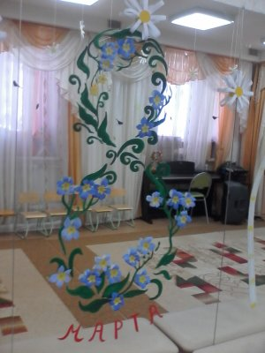В Томске появился мостик желаний, возле Драмтеатра и я его перенесла на свое зеркало в музыкальный зал.
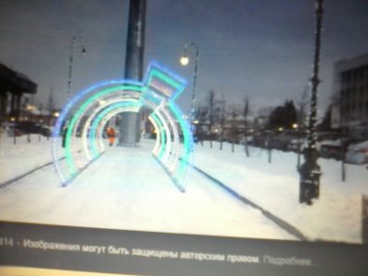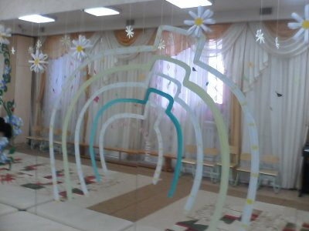

И последний штрих –это подснежники ,ведь без них весна –не весна!!!!
(снизу с лева на фото)
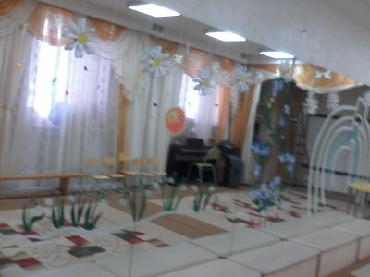
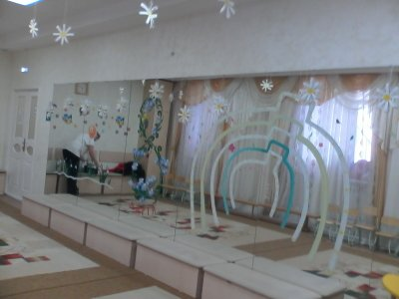

А вот итог моей работы!!!Если вам понравилась моя работа, я буду рада!!!!

